legenda: elementenlijst

Hieronder wordt uitleg gegeven over de elementenlijst.

gebouwgegevens elementen conditiescore geëiste conditiescore
bouwjaar

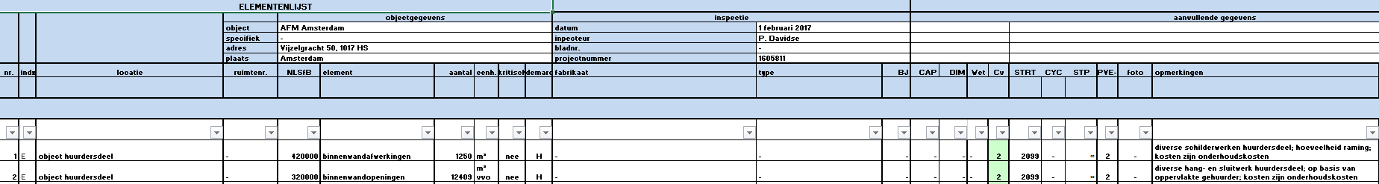

unieke codering kritische elementen

in de leesrichting
volgnummer (nr); indexering (indx) bestaande uit: elementen (E); locatie van element (locatie, ruimtenr.); unieke codering (NLSfB); elementsoort (element); aantal; eenheid; aanduiding bedrijf kritisch element (kritisch); demarcatie eigenaar/huurder (E/H); fabricaat; type; bouwjaar (BJ); capaciteit (CAP); dimensionering (DIM); wettelijk vereiste (Wet); conditiescore voor bewerking NEN 2767:2017 (Cv); aanvangsjaar vervanging (STRT); cyclus terugkerende vervanging (CYC); laatste jaar vervanging (STP); gewenste conditescore (PVE-I); foto; opmerkingen.

Aan de rechterzijde van de bovenstaande afbeelding is het onderhoudsregime opgenomen bestaande uit:
- risico de gekozen risico inschaling laag, midden of hoog
- inspannings- of resultaatgericht onderhoud de gekozen onderhoudsvorm (I/R)
- responstijd de vereiste responstijd in uren

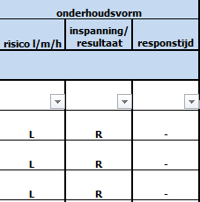

Hieronder worden de gebruikte definities beschreven.

omschrijving conditiescores overeenkomstig NEN 2767:2017
conditiescore | omschrijving | toelichting
1 | uitstekende conditie | incidenteel geringe gebreken
2 | goede conditie | incidenteel beginnende veroudering
3 | redelijke conditie | plaatselijk zichtbare veroudering, functievervulling van bouw- en installatiedelen niet in gevaar
4 | matige conditie | functievervulling van bouw- en installatiedelen incidenteel in gevaar
5 | slechte conditie | de veroudering is onomkeerbaar
6 | zeer slechte conditie | technisch rijp voor sloop

- - einde legenda - -

